C-11 на 4 июня 2020г.

Здравствуйте, уважаемые студенты!
Уважаемые студенты, при выполнении задания в тетради вы должны подписать свою фамилию на каждой странице конспекта, сфотографировать и отправить на адрес dzntmsh@mail.ru. Постарайтесь при отправке файла сжать его.

Знакомьтесь с новым материалом и выполняйте задания.

Тема: Крушение колониальной системы. Развитие стран Азии и Африки.

- Начало освобождения колоний. Развитие освободившихся стран.

Вместо чтения теста можете посмотреть видео по ссылке https://vk.com/video129914399_456239068

Вторая мировая война затронула в той или иной мере все страны и континенты. Одним из последствий войны был рост национально-освободительного движения в колониальных и зависимых странах.
Наиболее заметным национально-освободительное движение было в странах Азии. Европейская и американская колонизации сменились здесь японской оккупацией, некоторые страны (Бирма, Индокитай, Филиппины) получили фиктивную «независимость». Японская оккупация вызвала сопротивление. Организации Единого национального фронта возникли в Индокитае, Бирме, Индонезии, Малайе, на Филиппинах. Создавались вооруженные отряды, партизанские армии.
Во Вьетнаме коммунисты добились руководящих позиций в освободительном движении, инициировали создание Лиги независимости Вьетнама (Вьетминь). 15 августа 1945 г. во Вьетнаме началась революция. Японские гарнизоны были разоружены; марионеточная администрация разогнана; возглавлявший ее император отрекся от престола. У власти встал Национальный комитет освобождения во главе с лидером коммунистов Хо Ши Мином. Независимость была провозглашена 2 сентября 1945 г.
17 августа 1945 г. Комитет по подготовке независимости Индонезии объявил о независимости страны. Лидер комитета Сукарно стал первым президентом Индонезии.
Страны-метрополии не имели достаточных сил для подавления освободительного движения в колониях военным путем, поэтому они были вынуждены сочетать репрессии с уступками.
Созданная после отступления американцев в 1942 г. Народная антияпонская армия Филиппин сыграла важную роль в освобождении страны от японцев. Американцы не преминули воспользоваться помощью филиппинской армии, но сразу после стабилизации положения стали предпринимать попытки ее разоружения. В 1946 г. США предоставили Филиппинам независимость, одновременно закрепив экономические привилегии и свои военные базы.
Часть британских колоний в Азии, оставаясь в составе Британского содружества наций, получили самоуправление или независимость. В августе 1947 г. по религиозному признаку были разделены Индия и Пакистан с предоставлением каждому из них статуса доминиона (самоуправления). В 1950 г. Индия отказалась от статуса доминиона и объявила себя республикой. В 1956 г. ее примеру последовал Пакистан. В феврале 1948 г. права доминиона получил Цейлон (Шри-Ланка).
В 1946 г. от французского владычества освободились Сирия и Ливан. В 1947 г. Голландия признала республику Индонезию, но лишь как фактическую власть на некоторых островах. Голландские войска начали военные действия против индонезийцев. Только в ноябре 1949 г. в результате массового сопротивления Голландия признала Индонезию независимым государством, однако до 1963 г. удерживала Западный Иран (на острове Новая Гвинея).
В 1951 г. получила независимость Ливия. В июле 1952 г. в результате революции в Египте была свергнута монархия. Новое правительство патриотически настроенных офицеров выступило за укрепление независимости Египта и вывод с его территории английских войск.
В 1956 г. увенчалась победой борьба за независимость французских протекторатов Марокко и Туниса. В 1954 г. вспыхнуло восстание в Алжире. Оно переросло в колониальную войну, которая длилась почти 8 лет. Только в 1962 г. Алжир добился независимости.
Год Африки. Новые государства на карте мира. К концу 50-х гг. XX в. становится ясно, что спасти колониализм не смогут никакие реформы, которые метрополии активно проводили в своих колониях. 1960 год входит в историю как год Африки: от колониальной зависимости в этом году освободилось 17 государств.
1 января стал независимым Камерун, в апреле — французское Того, в июне появились Республика Конго (бывшее Бельгийское Конго) и Малагасийская Республика. 1 июля была провозглашена Сомалийская Демократическая Республика. Колонии Французской Западной и Экваториальной Африки получили независимость в период с августа по ноябрь 1960 г. (Дагомея, Верхняя Вольта, Берег Слоновой Кости, Чад, Центрально-Африканская Республика, Конго (Французское Конго), Нигер, Мавритания, Габон).
Британская колония Нигерия получила независимость в октябре. В начале 60-х гг. XX в. стали независимыми страны Британской Восточной Африки (Танганьика, Уганда, Кения, Занзибар). Страны Британской Центральной Африки получили независимость в 1964 г. В 1965 г. была провозглашена независимой Замбия.
Освобождение Анголы и Мозамбика. По сравнению с другими метрополиями Португалия была отсталой страной. В XX в. усилилось проникновение в Анголу и Мозамбик непортугальского капитала.
В 1956 г. в Анголе несколько нелегальных политических организаций и кружков объединились в Народное движение за освобождение Анголы (МПЛА). Основным средством была вооруженная борьба. Партизанская война продолжалась почти 15 лет, в ней на стороне повстанцев участвовали и мулаты, и белые.
В январе 1975 г. новое правительство Португалии подписало соглашение о переходе Анголы к независимости. Вскоре началась война между МПЛА и другими группировками, поддержанными армией ЮАР. На стороне МПЛА выступило большинство населения, ее поддержали социалистические страны и большинство африканских государств. Существенную роль в военных действиях сыграли кубинские войска. Кровопролитные бои продолжались до начала 1976 г., но уже к ноябрю 1975 г. преимущество МПЛА стало очевидно.
В 1962 г. в Мозамбике в результате объединения нескольких политических организаций появилась партия Фронт освобождения Мозамбика (ФРЕЛИМО). В 1964 г. началось всеобщее вооруженное восстание, а затем партизанская война против Португалии.
- июня 1975 г. Мозамбик был провозглашен независимым государством, власть перешла к ФРЕЛИМО. Правительство Мозамбика, как и ангольское, объявило официальным курсом ориентацию на социализм.
В 1980 г. получила независимость Зимбабве, в 1990 г. — Намибия.
Падение режима апартеида в ЮАР. Самая развитая страна Африки — Южно-Африканский Союз в 1961 г. вышел из Британского содружества и был переименован в Южно-Африканскую Республику. Там еще в 1948 г. к власти пришла африканерская (бурская) Националистическая партия, провозгласившая апартеид государственной политикой. Основной задачей апартеида («разделение, обособленное, раздельное существование, развитие»), его целью было помешать смешению рас. Националисты использовали идеи кальвинизма о предопределении: у каждой расы своя судьба, особый путь развития и образ жизни. Ассимиляция, смешение с другой расой — грех, особенно гибельный для «высшей», белой расы. Неприкрытый расизм был возведен в ранг государственной политики.
В течение 50-х гг. XX в. происходит объединение усилий ведущих антирасистских организаций, меняется характер крупнейшей организации цветного населения — Африканского национального конгресса (.АНК). С начала 60-х гг. XX в. в стране усилился террор, применялись все более жесткие репрессивные меры. В конце 1961 г.
в ЮАР возникла подпольная организация «Копья нации» для ведения вооруженной борьбы. Один из лидеров Африканского национального конгресса Н. Мандела возглавил подполье АНК. В 1963 г. его вместе с некоторыми другими лидерами антирасистского движения арестовали и приговорили к пожизненному заключению.
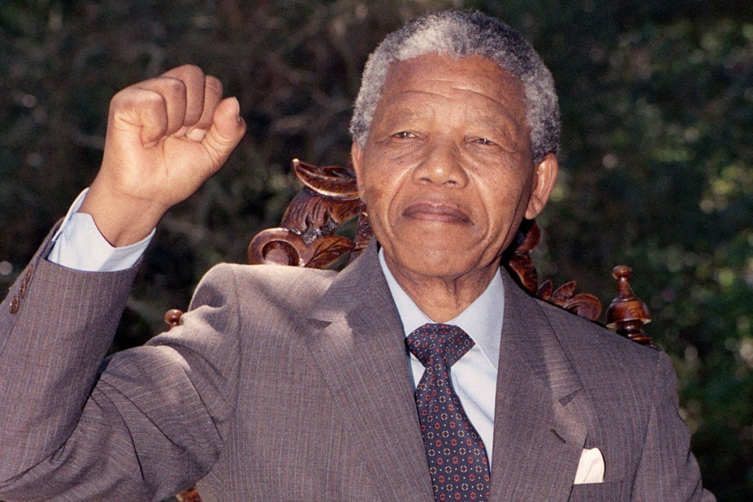
В 70-е гг. XX в. все крупные промышленные центры ЮАР были охвачены забастовочным движением. Участники стачек кроме экономических требований выражали и политические; протест против расовой дискриминации поддержали все категории цветного населения, некоторые группы белого населения, особенно студенты. Апартеид был осужден общественностью всего мира.
В июне 1976 г. в африканском пригороде Йоханнесбурга Соуэто начались волнения, затем охватившие все крупные промышленные центры ЮАР. После восстания в Соуэто усиливается авторитет АНК. Мандела стал символом всего освободительного движения ЮАР. К середине 80-х гг. XX в. происходит объединение антирасистского движения на платформе АНК. Проходит несколько крупных антирасистских кампаний.
С февраля 1989 г. президентом ЮАР становится Ф. де Клерк, представитель нового поколения, убежденный в необходимости ликвидации режима апартеида. Правительство освободило лидеров АНК, а в 1990 г. начало переговоры с руководством АНК. Всеобщие выборы 1993 г. позволили АНК занять ведущую роль в государстве. Президентом ЮАР стал Мандела.

Заполните таблицу:
Этапы крушения колониальной системы

Периоды | Страны, ставшие независимыми
1945-1954
1955-1969
1970-1991

Дайте определения:
- Колониализм
- Расовая дискриминация
- Апартеид

Дата «года Африки» - .

Развитие освободившихся стран.
Выбор пути. С первых шагов политической независимости перед государствами Азии и Африки встали вопросы: каким путём идти дальше? Как вырваться из отсталости и нищеты, догнать передовые страны?Отсталые станы Азии и Африки нуждаются для создания самостоятельной экономики в кредитах, технологиях, специалистах. Получить это можно было либо у США, либо у бывших метрополий, либо у СССР и других социалистических стран. Таким образом, зависимость стран Юга (Азии и Африки) от стран Севера (Запада и СССР) еще долго сохранялась.
В конце 1950-х — 1970-е годы большая часть молодых государств сохранила «капиталистическую ориентацию», унаследованную от бывших метрополий. Это были в первую очередь страны, где индустриальный уклад оказался относительно продвинутым. В то же время в их развитии проявились новые черты — создание значительного государственного сектора, государственное регулирование экономики, введение долгосрочного планирования, государственных экономических и социальных программ.Несколько десятков стран «третьего мира» добились существенных успехов в индустриализации и модернизации экономики и социальной сферы. Речь идет, прежде всего, о группе малых и средних «тигров» (Сингапур, Гонконг, Тайвань, Южная Корея, Малайзия, Таиланд, Турция) и крупных «драконов» (Индия, Индонезия, Нигерия, Пакистан). В среднем валовой внутренний продукт возрастал в странах «третьего мира» в 1950-1993 гг. на 5,1 %. Страны «третьего мира» почти вдвое обгоняли по темпам развития, ведущие капиталистические страны. Несмотря на трудности, несколько десятков развивающихся стран сумели создать относительно эффективную экономику и социальные структуры.

«В 50-е и 60-е гг. XX в. в освободившихся государствах завоевывают популярность социалистические идеи. Страны социалистической ориентации (Гана, Гвинея, Египет, Мали, Алжир, Конго, Танзания, Бирма, Эфиопия, Ангола, Мозамбик), предпринявшие попытку встать на некапиталистический путь развития, расценили социализм как средство преодоления отсталости, зависимости и нищеты, решения социальных проблем. Экономические достижения СССР, его усилившийся авторитет в мировой политике, делали в глазах населения очень популярными перспективы построения социализма.
В странах социалистической ориентации проводились национализация собственности иностранных компаний и крупных частных владений, аграрные преобразования. Был создан государственный сектор. Но отсутствие материально-технической базы для перехода к современному уровню материального производства, слабое развитие гражданского общества тормозили эволюцию государственного сектора. Это обусловило застой экономики, сохранения отсталости и нищеты.
Всё это создавало разрыв между выдвигавшимися лозунгами и действительностью.Окончательный крах режимов в странах социалистической ориентации произошел после распада СССР и социалистического лагеря.
Среди стран Азии и Африки были и те, что выбирали не один из двух предложенных европейским миром, а собственный («третий», «четвёртый») путь развития. Один из примеров подобного выбора продемонстрировал Иран, в котором утвердилось так называемое «исламское государство».
В 1979 г. в результате антимонархической революции в стране был свергнут шахский режим и провозглашена Исламская Республика. Согласно конституции законодательная власть стала принадлежать меджлису (парламенту), а исполнительная — президенту и совету министров. Вместе с тем деятельность и президента, и правительства контролируется высшим духовным и политическим авторитетом — велает-и-факихом (им являлся вплоть до своей смерти один из руководителей иранской революции аятолла Р. Хомейни). В основу законодательства, всей внутренней жизни страны положены установления священной книги мусульман — Корана и свода бытовых норм — шариата. По конституции руководящая роль в обществе принадлежит мусульманскому духовенству.
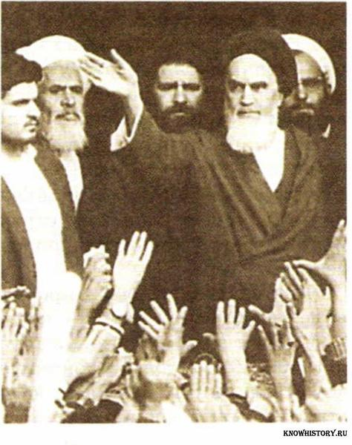
Аятолла Р. Хомейни (в первом ряду справа) — лидер революции 1979 г. и глава иранского государства (до 1989 г.)
Особый путь был избран в Ливии. В сентябре 1969 г. выступление организации молодых офицеров во главе с М. Каддафи привело к свержению монархии и провозглашению республики. В 1977 г. декретом объявлено об установлении «режима народной власти», принято новое название страны — Социалистическая Народная Ливийская Арабская Джамахирия (джамахир в переводе с арабского — «народные массы»). Высшие органы власти в стране — Всеобщий народный конгресс и Высший народный комитет. Пост главы государства занял М. Каддафи, официальный титул которого — «Лидер революции 1 сентября». Он выдвинул концепцию, согласно которой путь к демократии лежит через «народную революцию», устанавливающую режим, где власть осуществляет не партия, не класс, не парламент, а «весь народ» (через народные собрания и комитеты).
М.Каддафи
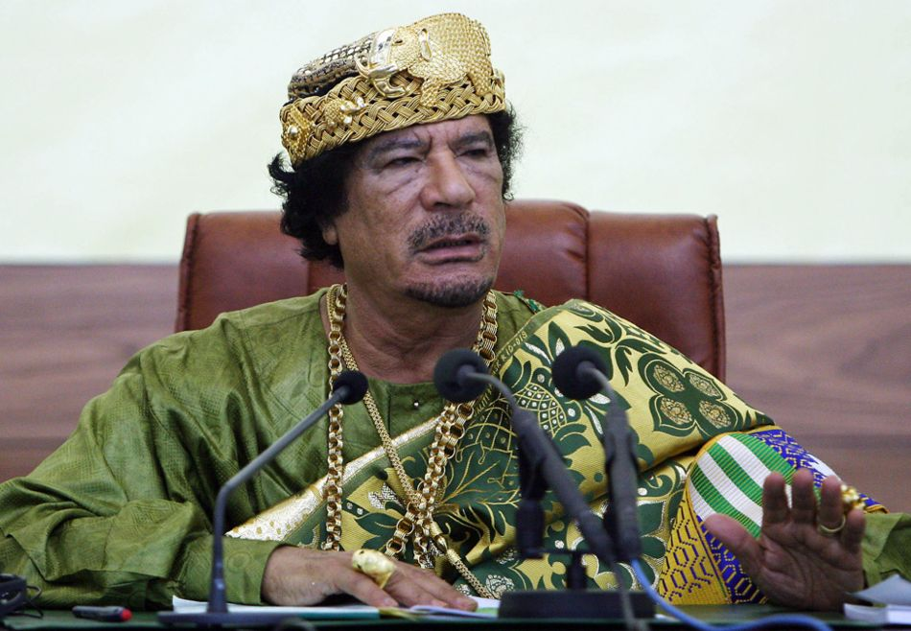
Деколонизация Африки проходила в обстановке международных, внутриафриканских, межгосударственных, расовых и межплеменных конфликтов. В большинстве новых государств у власти оказались военные диктатуры (примерно половина из числа государств тропической Африки) или авторитарно-монархические режимы (примерно треть общего числа), и лишь в нескольких государствах правящие партии были более или менее терпимы к политической оппозиции.
В Африке насчитывается несколько миллионов беженцев, спасающихся от авторитарно-монархических режимов, религиозных и межплеменных конфликтов и междоусобиц.
В 80-е гг. африканское население составляло примерно 10 % населения мира, однако на этот регион приходится только 1% промышленного производства. Всеобщая бедность и роскошь малочисленной элиты усугубляются ростом численности населения. Ежегодное увеличение числа горожан примерно на 6-7 % обостряет массовую безработицу. Общий рост народонаселения вдвое превышает прирост производства. Трудная проблема Африки - быстрорастущая задолженность. Только за период 1950-1982 гг. внешние долги Африки возросли с 6 до 32 миллиардов долларов.
Хотя отставание стран «третьего мира» от стран Запада остается почти десятикратным, имеет место существенный прогресс. В целом по странам «третьего мира» удельный вес населения, живущего за чертой бедности, сократился с 45-50 % в 1960 г. до 24-28 % в 1990 г. Уровень грамотности возрос до 69% в 1993 г. Сократилась детская смертность, а средняя продолжительность жизни выросла почти вдвое, 64-66 лет. Однако, несмотря на неопределенный прогресс, не решены многие социальные проблемы. По-прежнему живущих ниже порога бедности насчитывается свыше 1,2 млрд. человек, в том числе, в том числе в Азии 900 млн., в Африке около 300 млн. человек (половина населения). В 1991 г. на одну пятую часть беднейшего населения мира приходилось всего 1,4% мирового валового продукта.

Заполните таблицу
Освободившиеся страны и пути развития
Варианты путей развития | Страны | Название выбранной политики
1
2
3
4

Выпишите основные проблемы и трудности освободившихся стран:

1.

2.

3.

4.

2. Индия и Китай во второй половине XX в.
Завоевание Индией независимости. Развитие Индии. После окончания Второй мировой войны Индия переживала подъем национально-освободительного движения. Английские власти, стараясь удержаться в Индии, маневрировали, сочетая методы жестокого подавления с уступками и действиями, направленными на раскол индийцев.
Под предлогом защиты интересов мусульман и других меньшинств власти установили систему выборов в Центральное законодательное собрание в 1946 г. по религиозным куриям, что обострило конфликт между Индийским национальным конгрессом (ИНК) и Мусульманской лигой. Программа ИНК включала требования независимости страны и равноправия всех ее граждан, единства индусов, мусульман и приверженцев других религий. Главным требованием Мусульманской лиги было разделение Индии на два государства по религиозному признаку и создание мусульманского государства Пакистан («страна чистых»).
ИНК и Мусульманская лига получили большинство по своим куриям, но в ряде провинций немалая часть мусульман поддержала программу ИНК. Подавляющее большинство населения высказалось против английского господства.
ИНК включал в себя представителей различных социальных слоев, был очень авторитетен вследствие многолетнего противостояния колонизаторам. Наиболее популярными лидерами ИНК являлись М.Ганди и Джавахарлал Неру.
М.Ганди
В августе 1946 г. было создано временное правительство во главе с Неру. Мусульманская лига отказалась войти в правительство и провозгласила начало прямой борьбы за Пакистан. Уже в августе в Калькутте начались погромы в индусских кварталах, в ответ запылали мусульманские кварталы города. Столкновения между индусами и мусульманами, перерастающие в резню, перекинулись на другие районы страны.
В феврале 1947 г. британское правительство объявило о намерении предоставить Индии права доминиона при условии раздела ее по религиозному признаку на Индийский Союз и Пакистан. Княжества сами решали, в какой из доминионов они вступают. ИНК и Мусульманская лига приняли этот план.
Огромное число беженцев перебралось из пакистанских частей в индийские районы и наоборот. Сотнями тысяч исчислялись погибшие. Против разжигания религиозной розни выступал М. Ганди. Он требовал создания приемлемых условий для мусульман, оставшихся в Индии. Это вызывало нападки, обвинения в предательстве интересов индусов. В январе 1948 г. М. Ганди был убит членом одной из религиозных организаций.
14 августа 1947 г. было провозглашено основание доминиона Пакистан. Главой правительства Пакистана стал лидер Мусульманской лиги Ликиат Али Хан. 15 августа провозгласил свою независимость Индийский Союз. Из 600 княжеств подавляющее большинство присоединились к Индии. Первое индийское правительство возглавил Дж.Неру.
При разделе территории не учитывались ни экономические связи между районами, ни географические рубежи, ни национальный состав. На индийской территории осталось 90 % всех запасов полезных ископаемых, текстильной и сахарной промышленности. Большая часть районов по производству хлеба и технических культур досталась Пакистану.
Сложная обстановка сложилась в княжестве Кашмир. Оно должно было войти в состав Индийского Союза, хотя большинство населения составляли мусульмане. Осенью 1947 г. пакистанские войска вторглись на территорию Кашмира. Махараджа заявил о присоединении к Индии, в Кашмир вступили индийские войска. Но западная часть княжества была занята пакистанскими войсками. Кашмирский вопрос стал яблоком раздора между Индией и Пакистаном и одной из главных причин индо-пакистанских войн 1965 и 1971 гг. Результатом войны 1971 г. стало образование на месте Восточного Пакистана государства Бангладеш.
В 1949 г. Индия приняла конституцию, провозглашавшую ее республикой. Победы на выборах до конца 70-х гг. XX в. одерживал ИНК. Его лидеры выступали за развитие смешанной экономики при сильных позициях в ней государства. Были проведены аграрная реформа, различные социальные преобразования. Экономика Индии, несмотря на все трудности, довольно успешно развивалась. Свидетельством этого стало создание и испытание Индией на рубеже XXI в. ядерного оружия.
Во внешней политике Индия взяла курс на неучастие в блоках, борьбе за мир. Дружественные отношения поддерживались с СССР. После смерти Неру пост премьер-министра перешел к его дочери Индире Ганди. После убийства И. Ганди в 1984 г. премьер- министром стал ее сын Раджив Ганди, который был убит в 1991 г. Эти убийства связаны с активизацией в стране националистического и сепаратистского движения (сикхи, тамилы). В конце XX в. ИНК потерял монополию на власть. К управлению страной пришли представители индуистских партий.
Современная Индия. Среди «новых» крупных игроков в международных делах сегодня неизменно называют Индию. Это логично. Индия - второе по численности населения (1,34 млрд. человек) государство мира. Ее экономика только с 2000 по 2017 год выросла в 3,3 раза и по своему вкладу в мировой ВВП по паритету покупательной способности (7,4%) в 2017 году заняла третье место в мире после Китая и США. Ее Вооруженные силы - на четвертом месте в мире после США, России и Китая. Индия обладает ракетно-ядерным оружием и осуществляет космическую программу, сравнимую с европейской, китайской и японской. Но если Китай пошел по пути превращения в «мастерскую мира», то Индия избрала роль «производителя программного кода» для всего мира, заняв крайне важную в экономическом и политическом отношении глобальную нишу в области информационных технологий. С началом масштабной либерализации экономики в начале 1990-х годов производство и экспорт программного обеспечения и IТ-услуг были окончательно определены национальным приоритетом. Поэтому совершенно логично, что практически во всех крупных американских компаниях, связанных с информационными технологиями или электронной почтой, таких как «Microsoft», «Intel», «Google»,и других, не только на рядовых, но и руководящих инженерно-конструкторских и административных постах занято все больше выходцев из Индии, включая женщин.
С 2014 года у власти в Индии находится Бхаратияджанатапарти (БДП), или Индийская народная партия, как ее название переводится на русский язык лидер-НарендраМоди. Она следует идеологии Хиндутва - национализма, основанного на религиозных традициях индуизма.
Заполните таблицу: Характеристика Индии.

Население
Территориальные войны
Религии Индии
Курс внешней политики
Курс современной внутренней политики
Экономические успехи

Развитие Китая в 50 —70-е гг. XX в. Вступление Советской армии в Маньчжурию (в ходе войны с Японией) усилило позиции коммунистов в Китае. В 1949 г. остатки гоминьдановцев под прикрытием авиации и флота США бежали на Тайвань.
21 сентября 1949 г. в Пекине открылась первая сессия Народной политической консультативной конференции. В ее работе приняли участие представители всех демократических партий и групп. Руководила работой сессии Компартия Китая. 30 сентября Конференция избрала Центральное народное правительство КНР во главе с Мао Цзэдуном. 1 октября 1949 г. было провозглашено создание Китайской Народной Республики.
Плакат- Мао Цзэдун –«великий кормчий»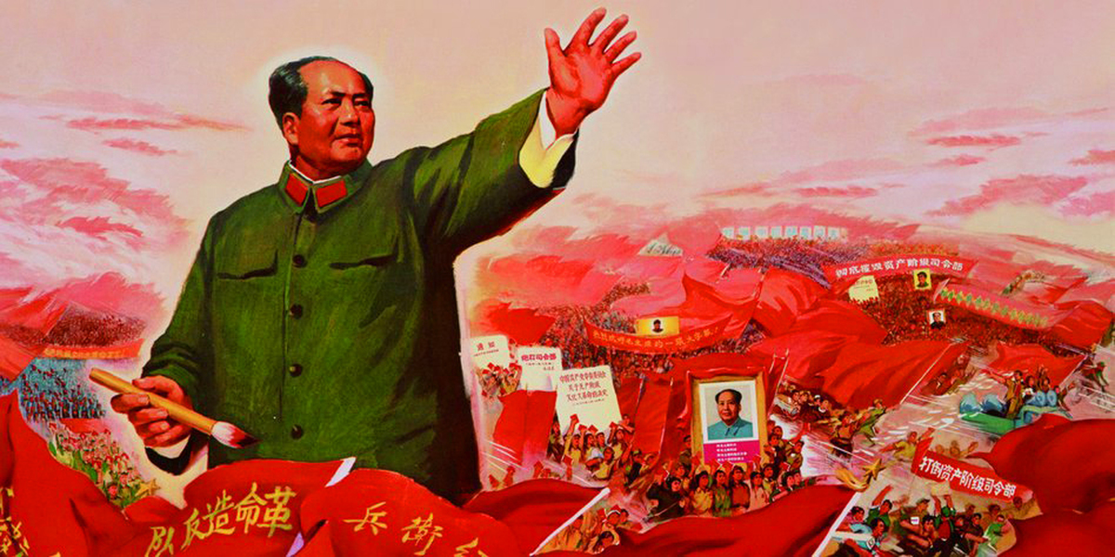

Новое китайское руководство взяло курс на строительство социализма. Была проведена национализация промышленных предприятий, на селе создавались кооперативы. В 50-е гг. XX в. Китай тесно сотрудничал с СССР, оказавшим ему огромную помощь в развитии промышленности, сельского хозяйства, культуры. В этот период происходила успешная индустриализация страны.

В конце 50-х гг. XX в. Мао Цзэдуном был взят курс на «сверхбыстрые» темпы развития. Цель- за несколько лет «вступить в коммунизм». В мае 1958 г. был провозглашён курс «трёх красных знамён», включавший «новую генеральную линию», «большой скачок» и «народные коммуны». Лозунгом нового курса стало изречение: «Три года упорного труда — десять тысяч лет счастья!»
Промышленность получила завышенные задачи. Сельскохозяйственные коллективы объединялись в большие «народные коммуны», в которых обобществлялось всё, вплоть до домашней утвари. В каждую коммуну входило несколько тысяч крестьянских хозяйств. Они должны были стать самообеспечивающимися, в том числе производить сталь, орудия труда и т. д. Началось сооружение множества доменных печей, в которых кустарным способом выплавляли низкокачественную сталь. Через год стало ясно, что «скачок» провалился. Страна осталась и без стали, и без продовольствия. В начале 1960-х годов её постиг голод.
В результате в экономике воцарился хаос. Политика «большого скачка» вызвала недовольство ряда партийных деятелей. Чтобы подавить их сопротивление, в 1965—1966 гг. по инициативе Мао Цзэдуна была начата так называемая «культурная революция». Силами молодежи («хунвэйбины» — красные охранники) было развернуто наступление на чиновников. В этот период обострились отношения Китая с СССР, в 1969 г. произошли вооруженные столкновения (остров Даманский). КНР заключила договор с США.
Смерть Мао Цзэдуна 9 сентября 1976 г. привела к обострению внутриполитической борьбы. Фанатичные приверженцы Мао были арестованы. Во главе партии и государства стал Дэн Сяопин. Провозглашенная в 1978 г. политика «четырех модернизаций» предусматривала преобразования в области промышленности, сельского хозяйства, культуры и перевооружения армии.
Дэн Сяопин
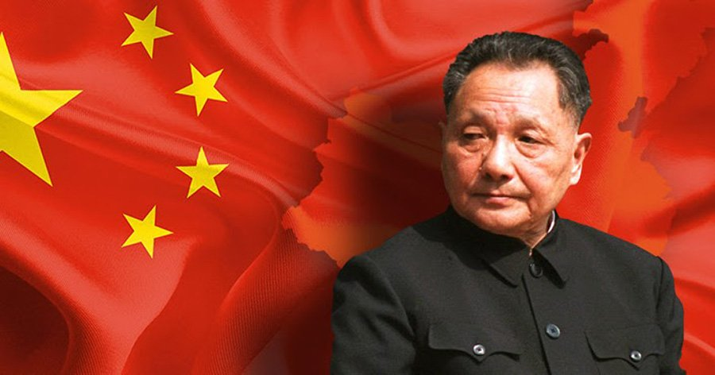
Современный Китай. В течение 80 —90-х гг. XX в. в Китае под руководством компартии проводились серьезные реформы. Они разительно преобразили облик страны. Начались реформы с сельского хозяйства. Были распущены кооперативы, каждый двор получил участок земли на условиях длительной аренды. В промышленности предприятиям предоставлялась самостоятельность, развивались рыночные отношения. Появились частные и иностранные предприятия. Постепенно в Китай начал все шире проникать иностранный капитал. К концу XX в. объем промышленности увеличился в 5 раз, китайские товары начали победоносную экспансию за рубежом, в том числе в США. Население Китая было обеспечено продовольствием, повысился уровень жизни значительной его части. Свидетельством достижений экономики КНР стал запуск в 2003 г. первого космического корабля с космонавтом на борту и разработка планов полета на Луну. Сегодня Китай является второй экономикой мира, активно развивает свое производство. Статус великой державы Китая подтверждает даже собственной космической программой, предполагающей отправку не только спутников, как у большинства других стран мира, но даже людей на орбиту.
Одна из ведущих космических держав мира, обладает ядерным оружием и крупнейшей в мире армией по численности военнослужащих. КНР является мировым лидером по производству большинства видов промышленной продукции, в том числе по производству автомобилей и потребительскому спросу на них. Крупнейший мировой экспортёр («фабрика мира»). Располагает наибольшими в мире золотовалютными резервами.
Этого удалось достичь благодаря грамотной экономической политике. Правительство не просто дало населению экономическую свободу, но и предприняло ряд мер по поддержанию экономики. Например, значительным фактором, повышающим экспортные поставки, является низкий уровень национальной валюты. Многие обвиняют в Пекин в искусственном занижение курса.
Несмотря на впечатляющие успехи, перед Китаем стоят значительные проблемы:
большое неравенство в доходахне только между отдельными людьми, но и между регионами, как и уровень развития, значительные экологические проблемы,проблема перенаселения.
Политическая власть в стране оставалась неизменной. Со времени провозглашения Китайской Народной Республики в 1949 году правящей партией является Коммунистическая партия Китая (КПК). Китайская Народная Республика, согласно конституции, - социалистическое государство.Председателем КНР является Си Цзиньпин (с 2013 года).
Попытки части студентов и интеллигенции развернуть кампанию по либерализации власти были жестоко подавленыв ходе выступления на площади Тяньаньмэнь в Пекине в 1989 г.
Во внешней политике КНР добилась огромных успехов: были присоединены Гонконг (Сянган) и Макао (Аомынь). Улучшились отношения с СССР, затем с Россией.
Китай состоит в таких международных организациях, как ООН, АТЭС, G20, Всемирная торговая организация, ШОС, БРИКС.

Причины успеха экономики Китая
Все положительные изменения, произошедшие с экономикой страны можно списать на грамотное проведение реформ в 70-90 годы. При этом все они проводились с оглядкой на национальные особенности страны. Так, при движении к социалистическому устройству, был взят курс на избавление от бедности, в отличие от других коммунистических держав. Подразумевалось, что при развитом коммунизме уровень жизни не должен быть ниже, чем при капитализме. Поэтому все изменения проводились с учетом того, чтобы быть полезными в первую очередь простым гражданам, обеспечить их всем необходимым для жизни.
Кроме того, изменения экономики проходили не моментально, а плавно, поэтому резких скачков не было, переход к рынку осуществлялся постепенно. К тому же реформы проводились не бездумно по примеру других стран, а вдумчиво, учитывались все национальные нюансы.
При строительстве рынка в этой стране государственные планы не отменялись, просто эти две линии шли одновременно, не касаясь друг друга. Это позволило плавно вывести цены на уровень рыночных. В частности, за время проведения реформ, цены на промышленные товары падали, а на сельскохозяйственные – наоборот повышались. В итоге изменения цен как бы компенсировали друг друга.
Особенности экономики Китая в результате проведенных изменений, позволили увеличить размер семейного бюджета. Поэтому в Китае он значительно превышает размер семейного бюджета в других странах в процентах от получаемых доходов.
С целью повышения благосостояния граждан, Китайские власти активно привлекают иностранный капитал. Для этого создается множество свободных экономических зон. В результате в стране быстрыми темпами развивается наука, техника, совершенствуются системы управления. Все это позволяет сделать прогноз, что в скором времени Китай станет одной из лидирующих стран в мире по многим показателям.

Заполните таблицу. Этапы развития Китая

Периоды | Даты, руководители | Основные события
Курс на строительство социализма
«Большой скачок»
Экономические реформы

Выпишите 5 характеристик Китая:

Выпишите самые значимые причины успеха экономики Китая:

3. Страны арабского мира.
Волна освободительных революций прошла в арабских странах в 1950— 1960-е годы. В одних случаях это было свержение монархических режимов, например в Египте в 1952 г., Ираке в 1958 г. Значительную роль в данных революциях, имевших характер переворота, играли патриотически настроенные армейские офицеры. В других случаях революции увенчивали многолетнюю освободительную борьбу против колониальной зависимости. Так случилось в Алжире, где борьба за независимость с 1954 г. переросла в народное восстание, охватила все слои населения, а организующей силой стал Фронт национального освобождения. Провозглашение в 1962 г. Алжирской Народной Демократической Республики означало победу революции.
Общими итогами этих событий стало установление в большинстве арабских стран парламентских республик, проведение демократических социально-экономических преобразований, но сохранялись внутренние разногласия. Помимо них, сказывалось также влияние внешних сил, стремление ведущих мировых держав укрепить свои позиции в этом стратегически важном регионе.
В первые десятилетия XXI в. внутренние противоречия в странах арабского мира привели к новой серии поворотных событий («арабская весна»). Так, в начале 2011 г. произошли политические кризисы в Тунисе и Египте, завершившиеся отставками президентов, возглавлявших эти страны в течение нескольких десятилетий. А оппозиционные выступления против правления М. Каддафи в Ливии перешли в вооружённое противостояние. В марте этого года началась военная операция стран НАТО в Ливии с нанесением ракетных ударов по столице страны.
Французский мандат на управление Сирией действовал до 1943 г., но французские войска оставались в стране до 1946 г. и лишь затем, под давлением американского руководства, были выведены из Сирии, после чего страна стала независимым государством. Сложный этнический состав населения Сирии обусловил многочисленные политические проблемы страны. В частности, у власти в стране оказались алавиты – представители религиозного меньшинства, отношение к которым со стороны суннитского большинства никогда не было хорошим.
В состав Сирии и Ирака вошли и земли, населенные курдами – отдельным большим народом с древней истории, который претендовал на собственный суверенитет и не желал подчиняться арабским правительствам этих государств. Так был заложен первый камень противоречий – курдский. На протяжении всей второй половины ХХ века сирийские и иракские курды вели борьбу за национальный суверенитет.
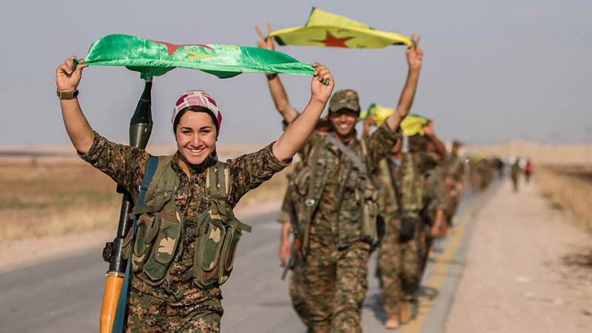
Положение курдов усугублялось дискриминационной политикой, которую проводили представители пришедших к власти и в Сирии, и в Ираке арабских националистических сил из партии БААС (Арабского социалистического возрождения). Именно нежелание арабских правителей этих стран идти на компромисс с курдами и привело к радикализации курдского народа и переходу его к вооруженной борьбе за свои права и интересы.
Создание Иракского Курдистана как автономной (а по факту независимой) республики стало возможным лишь после свержения режима Саддама Хусейна. Теперь иракский сценарий курды пытаются реализовать в Сирии, где их поддерживают страны Евросоюза и США, которые задумываются о положительных последствиях создания на Ближнем Востоке курдского государства как естественного противовеса и Турции, и арабскому миру. В свою очередь, создания курдского государства в Сирии как огня боится Турция, поскольку в Анкаре считают любую курдскую государственность очень опасным примером для турецких курдов. Здесь интересы Турции – важного геополитического партнера США по НАТО – вступают в явное противоречие с американской позицией по Ближнему Востоку.
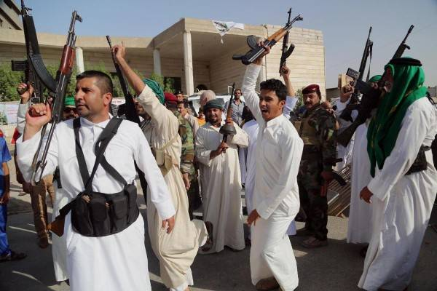
Второе ключевое противоречие – давний суннитско-шиитский раскол. В Сирии шииты составляют внушительное меньшинство населения (алавиты), много шиитов в Ливане, а в Ираке шииты – большинство населения страны. После того, как в 1979 г. в Иране победила исламская революция, Тегеран стал претендовать на роль лидера и заступника всего шиитского мира, включая и шиитов Ирака, Сирии, Ливана, Саудовской Аравии, Бахрейна и Йемена.
Во многом именно эти религиозные противоречия и обусловили поддержку радикальных группировок в Сирии и Ираке со стороны арабов-суннитов. Саудовская Аравия, очень обеспокоенная иранским влиянием на собственную шиитскую общину (10-15% населения страны, причем в самых важных для нее нефтяных районах), также поддерживала все силы, которые могли бы стать альтернативой шиитам.
Не стоит забывать и об экономических интересах крупнейших мировых держав на Ближнем Востоке. С тех пор, как здесь стали добывать нефть и газ, регион оказался в центре внимания сначала Великобритании, а затем и США. С другой стороны, контроль над ближневосточными территориями очень важен и для России, поскольку изменения в политических раскладах в регионе неизбежно отражается и на российской нефтегазовой отрасли, которая дает основную часть доходов в бюджет страны. Поэтому экономическую подоплеку вооруженных конфликтов в регионе также необходимо учитывать.

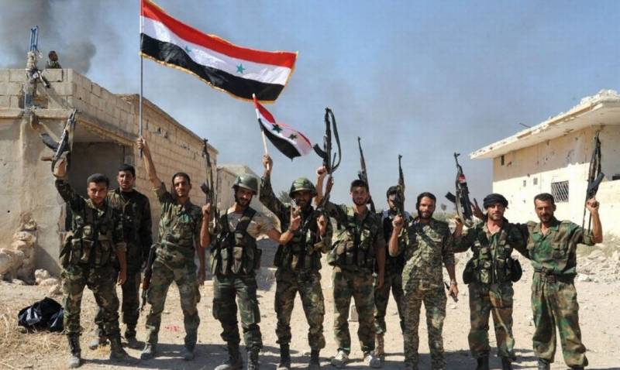
Гражданская война в Сирии стала результатом несовершенного политико-административного деления Ближнего Востока. В том виде, в каком Сирия существовала во второй половине ХХ века, страна не выходит из конфликта. Например, сирийские курды, пожившие в полунезависимой Рожаве, могут не согласиться с утверждением над собой власти Дамаска. Возможен сценарий Ирака, где Курдистан формально входит в состав единого государства, а фактически является независимым и обладает собственными вооруженными формированиями, проводит внешнюю политику в своих интересах.
С другой стороны, и раздробление существующих стран на мелкие государства по этническому и конфессиональному признаку также не решит проблему стабилизации обстановки на Ближнем Востоке. Более того, развал ближневосточных государств может лишь ее усугубить.
Выпишите 4 причины нестабильной обстановки в странах Ближнего Востока.

